Toelichting op het instrument

Wat zeggen onze bedrijfsresultaten?

(ruimte voor uw logo) |  | 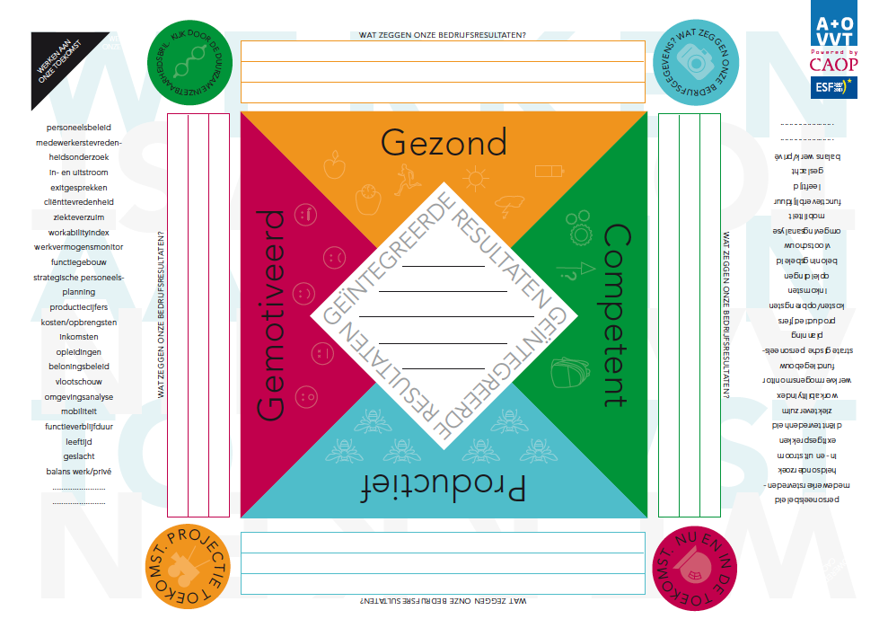
Inleiding
Als u als beleidmaker met Duurzame inzetbaarheid aan de slag wilt, hoeft u niet op ‘nul’ te beginnen. U heeft ongetwijfeld al van alles in huis. Ga op zoek naar collega’s en bedrijfsresultaten die u iets kunnen zeggen over de verschillende elementen van duurzame inzetbaarheid, oftewel gezond, competent, gemotiveerd en productief. Bekijk de bedrijfsresultaten eens door de bril van duurzame inzetbaarheid en neem een doorkijkje naar de toekomst. Breng tot slot uw bevindingen in samenhang en u heeft een mooi vertrekpunt voor bijvoorbeeld een gesprek met uw team over duurzame inzetbaarheid en/of input voor beleid.

Aanpak
- Ga op zoek naar collega’s en bedrijfsresultaten zoals kerncijfers, onderzoeken, ervaringen (met uitvoering van beleid) die u meer inzicht in de vier elementen van duurzame inzetbaarheid kunnen verschaffen. Zie voor suggesties de zijkant van de kaart.
- Bekijk de gegevens door de bril van duurzame inzetbaarheid. Zijn er bijvoorbeeld verschillen tussen de verschillende leeftijdsgroepen / levensfasen? Waar liggen verbetermogelijkheden? Kijk hierbij ook naar de toekomst: wat beteken deze resultaten voor de inzetbaarheid van medewerkers over een paar jaar?
- Schrijf per dimensie de verkregen inzichten op.
- Bekijk – als alle dimensies zijn langsgelopen – de verkregen inzichten in samenhang. Zijn er onderlinge verbanden te leggen? Leidt dit tot nieuwe inzichten en aanknopingspunten? Bespreek uw analyse desgewenst met een collega om aan te scherpen.
- Noteer in het midden van de kaart uw belangrijkste bevindingen.

De vervolgstappen zijn legio en afhankelijk van het doel waarvoor u deze kaart gebruikt. U kunt uw bevindingen bijvoorbeeld gebruiken voor een discussie binnen uw management of u kunt deze als leidinggevende bespreken met het team (in een werkoverleg) of individueel. U kunt de kaart ook gebruiken als input voor het beleid van uw organisatie.

Verwachtingen en resultaten in kaart
Datum:
Gesprekspartners:
De dialoog in steekwoorden
We spreken af
Wie | doet wat

